integration

PRIMITIVES :
Définition :
F est une primitive de f sur un intervalle I de R si et seulement si :
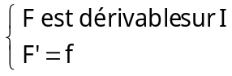

Théorème
Toute fonction continue sur un intervalle admet une infinité de primitives sur cet intervalle: Si F est une primitive de f alors 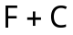 est aussi une primitive de f.
( C constante réelle).

INTEGRALE D’UNE FONCTION CONTINUE
Définition :
Soit F une primitive de f continue sur un intervalle I de 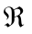, quelque soit 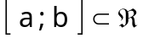 :
L'intégrale de a à b de f est le réel : 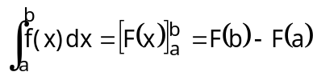
Propriétés
- 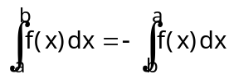
- 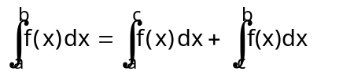 (Relation de Chasles)
- 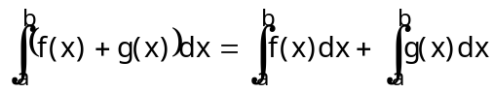
- 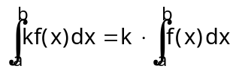 pour k réel (Linéarité)
- Si quelque soit f(x) ≥ 0 alors 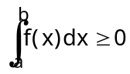 (Positivité)
MOYENNE D’UNE FONCTION
Soit f intégrable sur 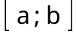 ;
La valeur moyenne de f sur cet intervalle est : 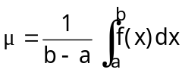
INTEGRATION PAR CHANGEMENT DE VARIABLE
Soit 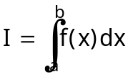
On pose Alors : 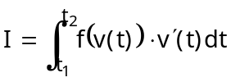
INTEGRATION PAR PARTIES
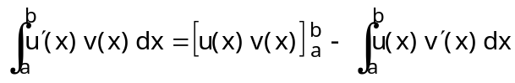

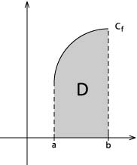
APPLICATION AUX CALCULS D’AIRES

Soit D, l’ensemble des points 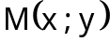 tels que 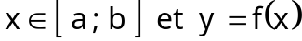,
f étant de signe constant sur .
Alors : 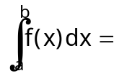Aire algébrique en D.

- Aire limitée par deux courbes
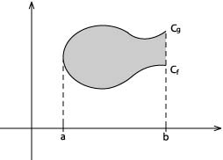

Aire de 